МИНОБРНАУКИ РОССИИ

Федеральное государственное бюджетное образовательное учреждение высшего образования

НИЖЕГОРОДСКИЙ ГОСУДАРСТВЕННЫЙ ТЕХНИЧЕСКИЙ

УНИВЕРСИТЕТ им. Р.Е.АЛЕКСЕЕВА

Институт радиоэлектроники и информационных технологий

Кафедра информатики и вычислительная техника

**Геоинформационная система “Карта Москвы”**

ОТЧЕТ

по лабораторной работе

по дисциплине

«Информатика и компьютерные технологии»

Вариант 6

РУКОВОДИТЕЛЬ:

________________ ___Степаненко М.А.__

(подпись)

СТУДЕНТ:

________________ ______Соменков Ф.В._

(подпись) (фамилия, и.,о.)

____22 -ИВТ-3___

(шифр группы)

Работа защищена «___» ____________

С оценкой ________________________

Нижний Новгород 2023

Цель работы: Освоение приемов работы с геоинформационной системой на примере ГИС «Карта Москвы» и ГИС “Карта Нижнего Новгорода”.

Ход работы:

1. Необходимо осуществить поиск объекта по Успенский переулок, 3, ст.2, отметить на карте место, соответствующее заданному адресу, найти ближайшую станцию метро и указать путь к ней.

Поиск объекта по адресу Успенский переулок, 3, ст.2, отмечая его на карте (используется инструмент «где» и указывается адрес объекта)

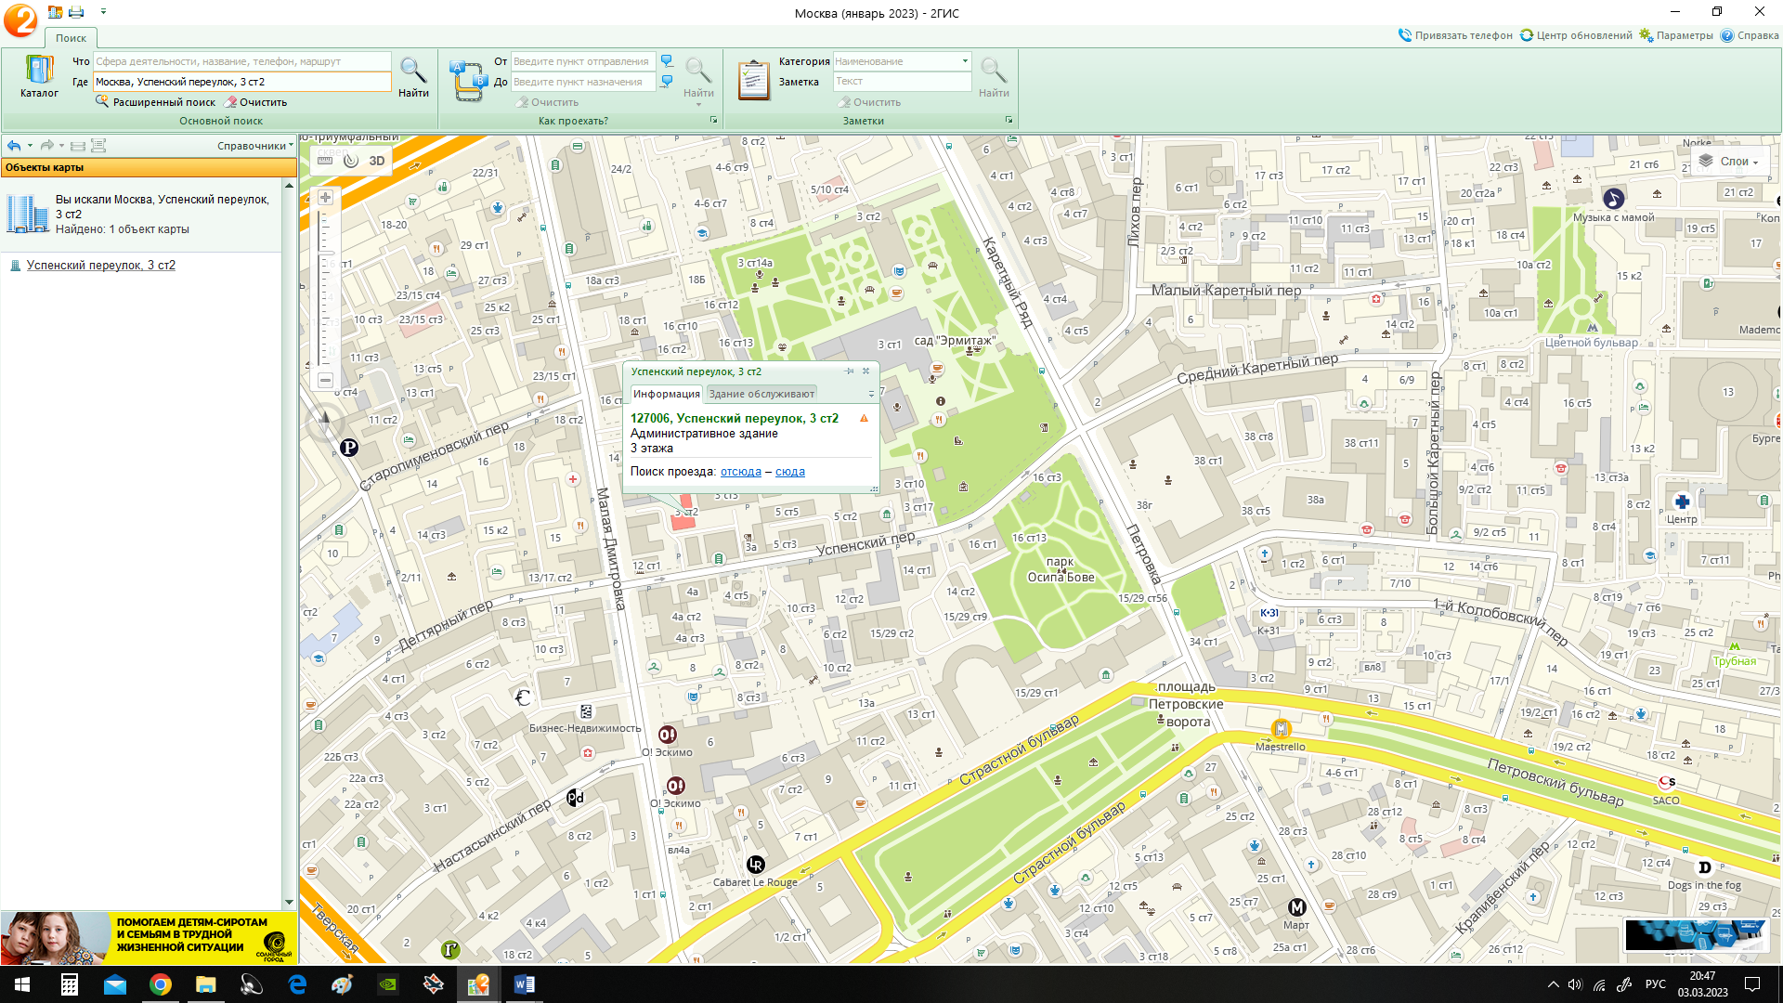



Поиск ближайшей станции метро и путь до нее (используется инструмент «поиск проезда» и указывается начальная и конечная точки пути)

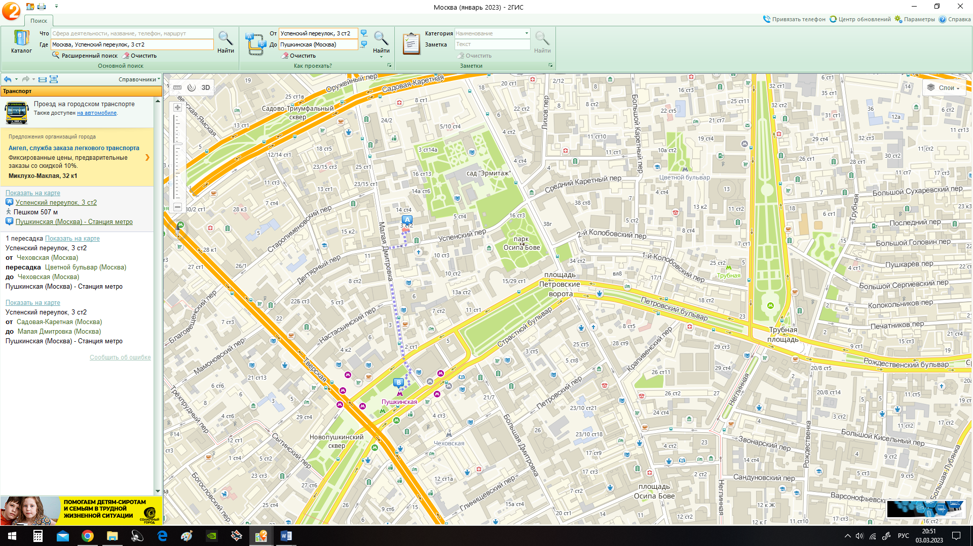

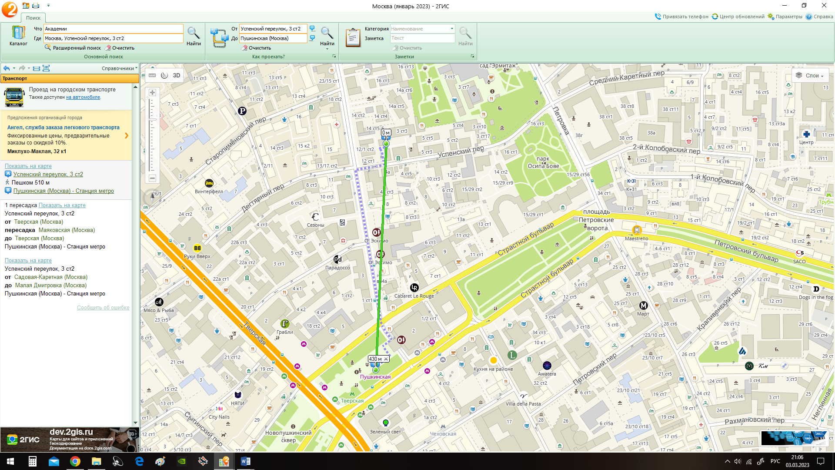

Поиск вузов и музеев в радиусе 1 километра от здания по адресу Успенский переулок, 3, ст.2 (используется команда «радиус»)

Музеи:

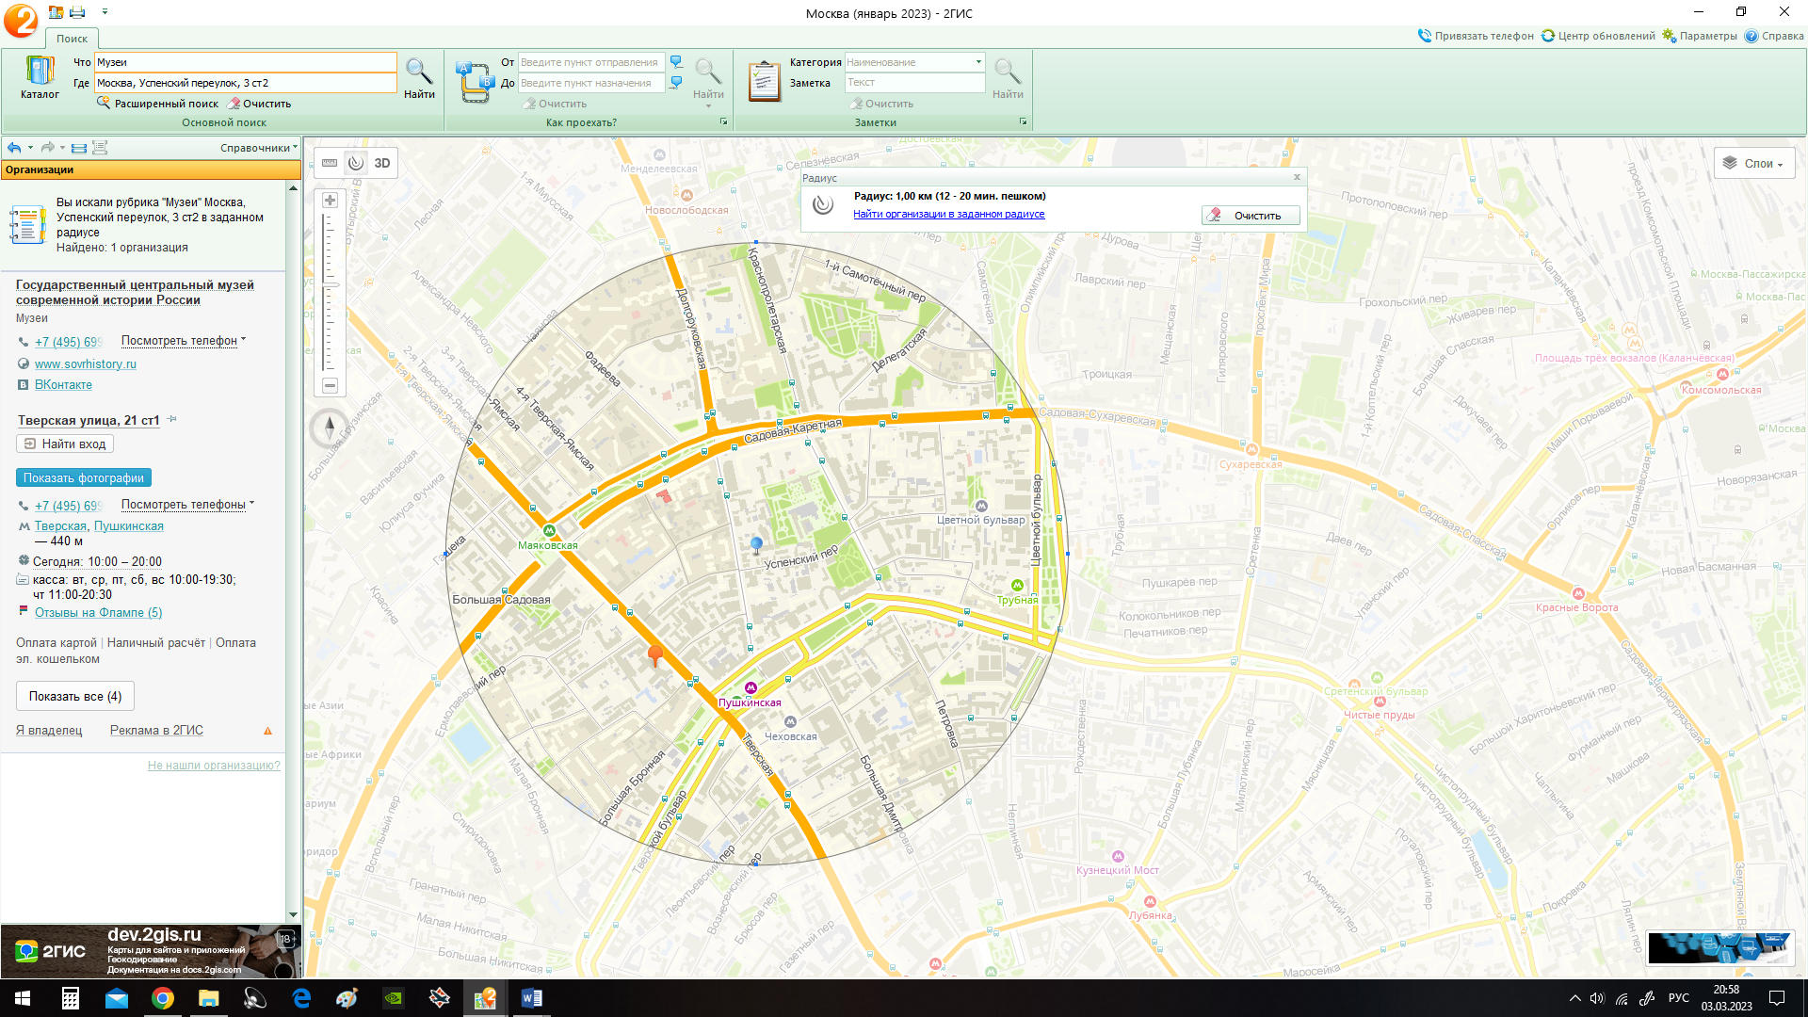

Университеты:

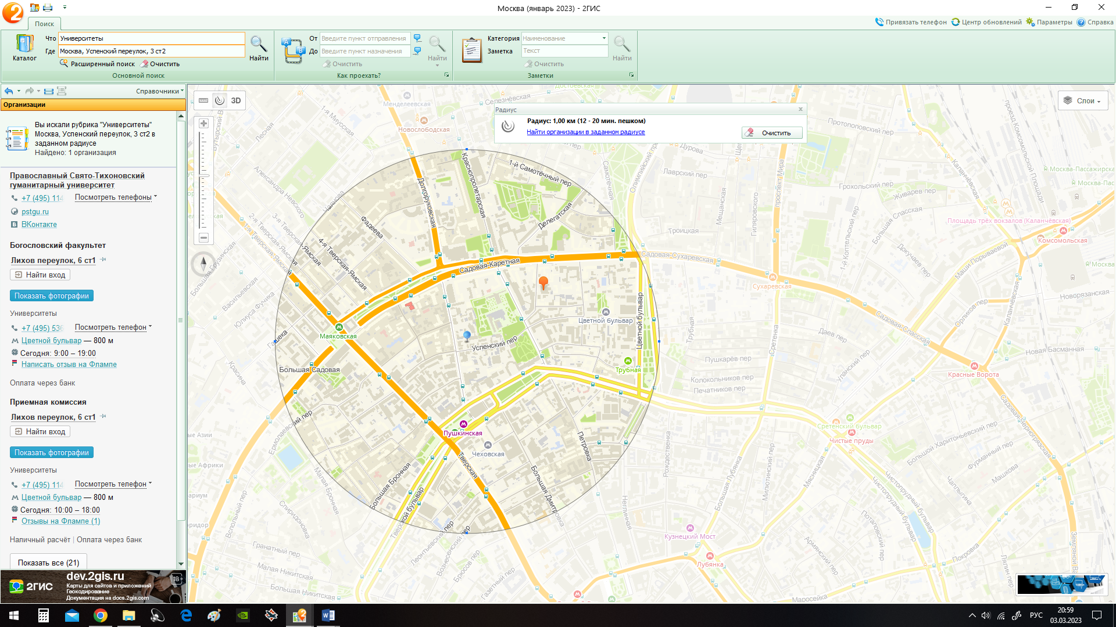

Институты:

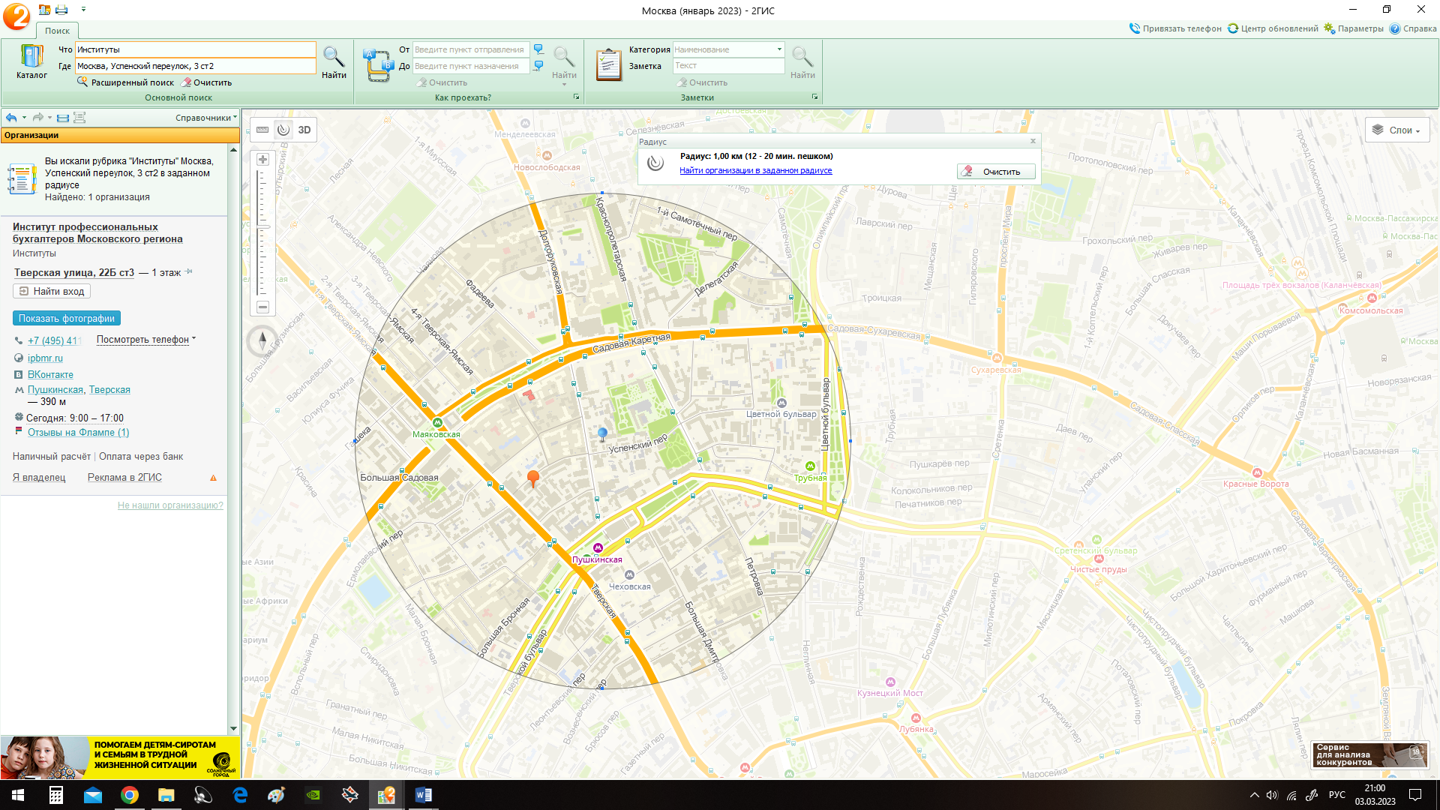

Академии:

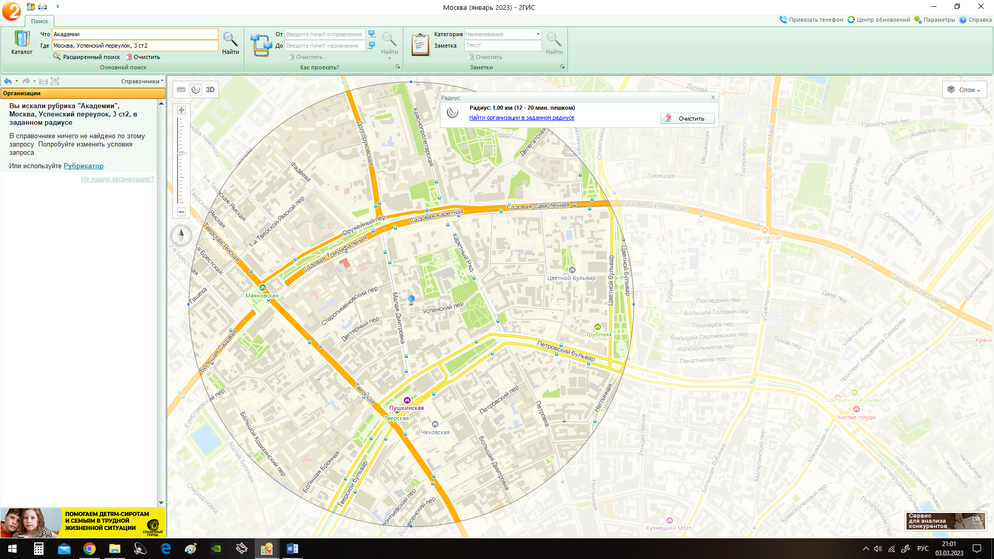

2.Отмечаю Московский Институт психологии РАН.

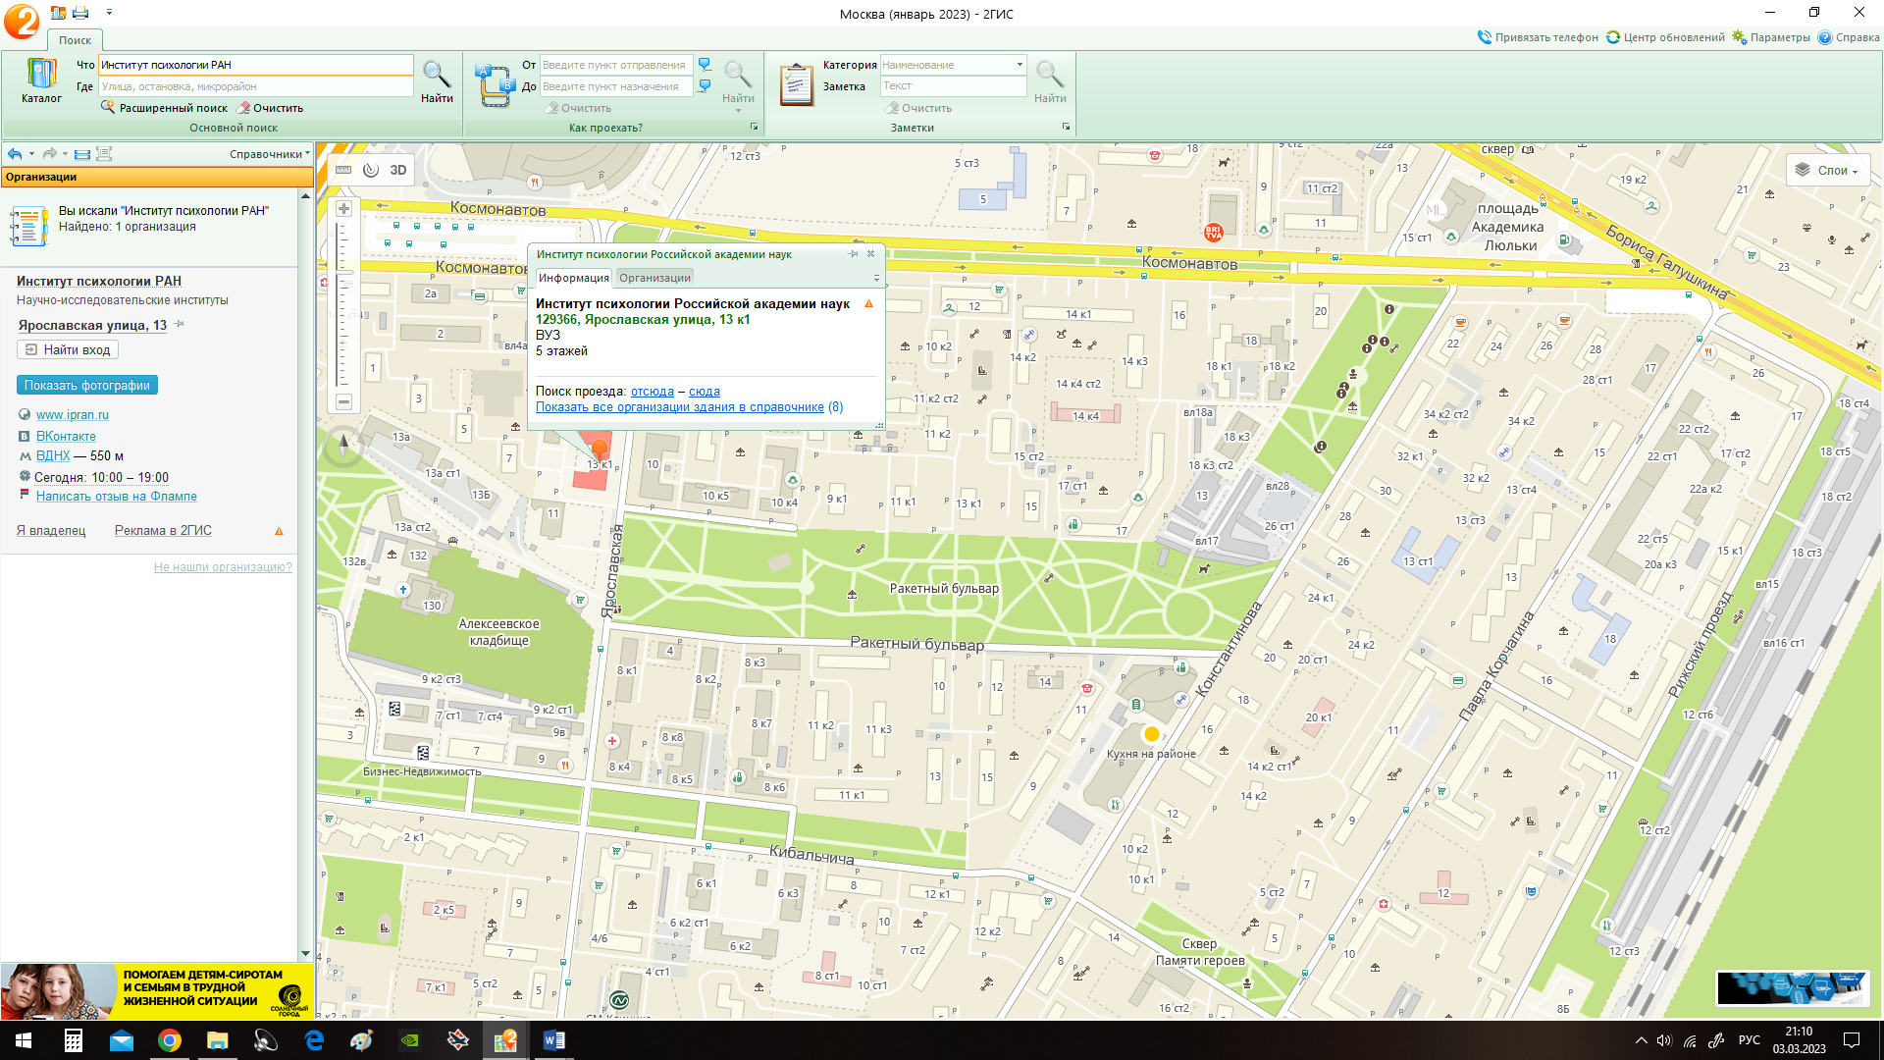

3. Определение расстояния и маршрута движения от места жительства (Менделеева, 15а) до места учебы: 1 корпус, 6 корпус НГТУ (по карте Нижнего Новгорода).

До 1 корпуса:

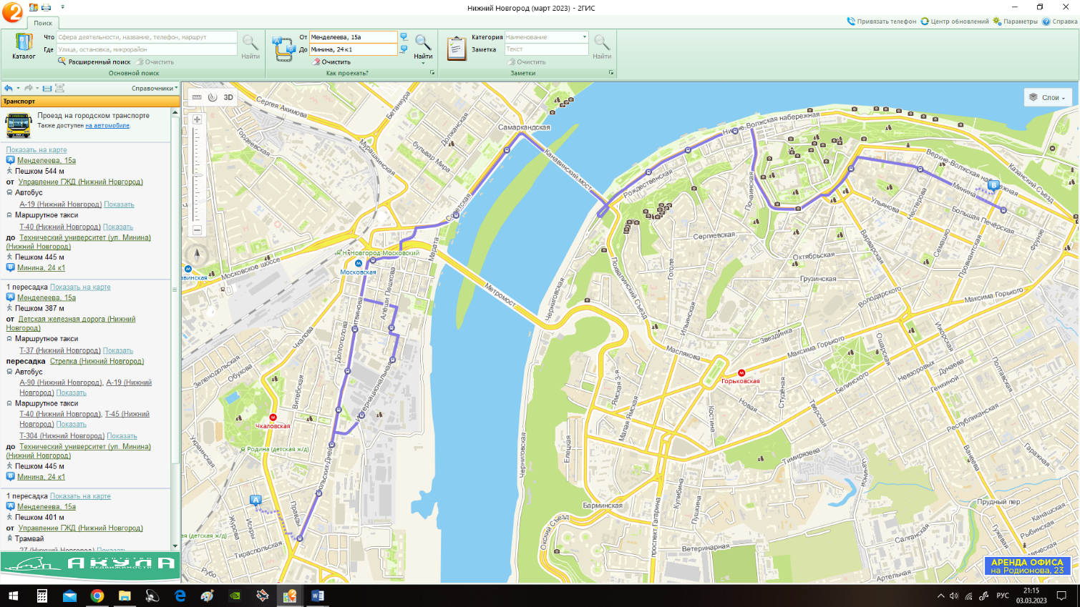

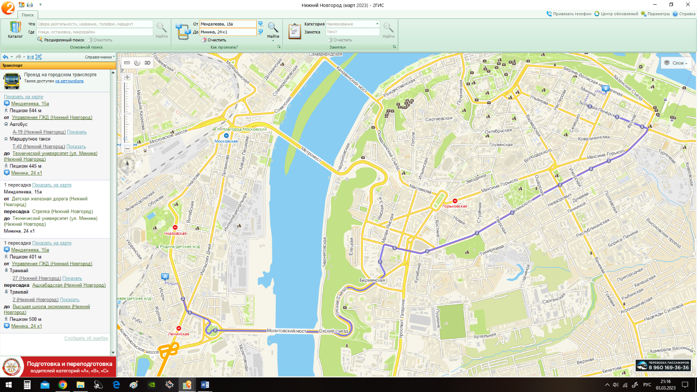

До 6 корпуса:

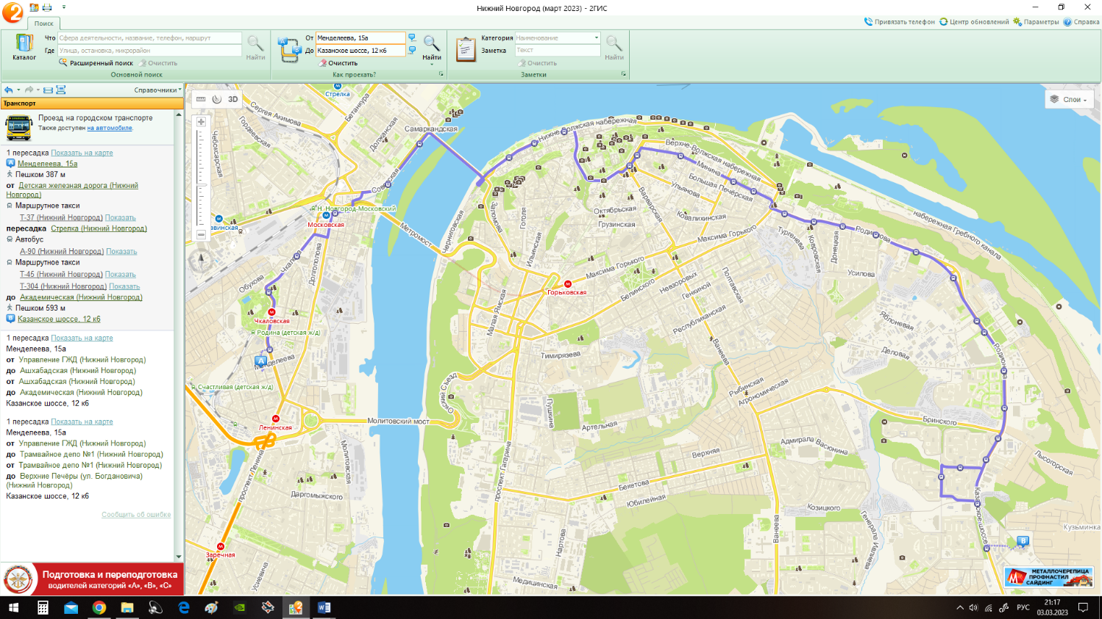

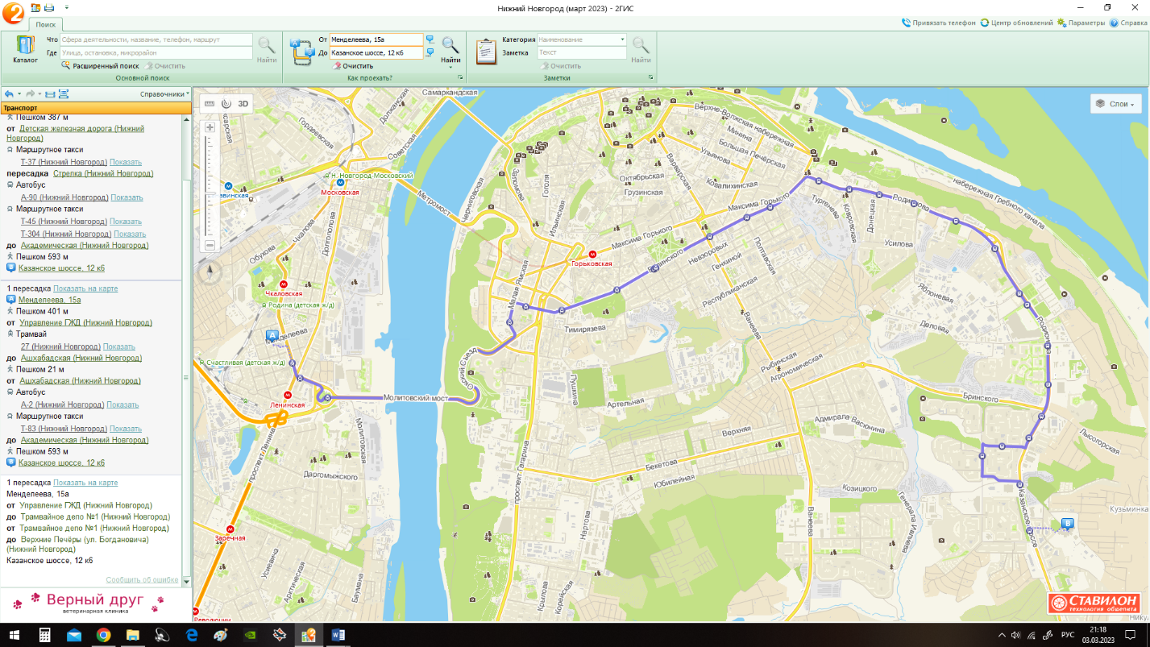

Вывод: В процессе работы я освоил приемы работы с геоинформационной системой на примере ГИС “Карта Москвы” и ГИС “Карта Нижнего Новгорода”.